

Katolické tělovýchovné a kulturní organizace

Orel župa Svatováclavská
se sídlem v Kladně,
Orel jednota Dobříš,

Orel župa Pospíšilova

Vás zvou na cyklistickou akci

Memoriál bratra Vitáska
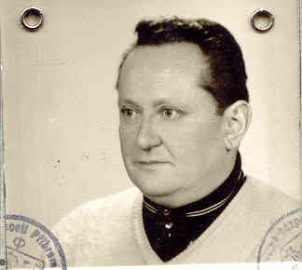
(5. ročník),
výpravu orelských cyklistů z Prahy
do Dobříše na paměť významného orelského činovníka a obnovitele
dobříšského Orla,

v sobotu 15. 5. 2010


9.30 hod. - start před vstupem do vlakového nádraží Praha – Smíchov. Trasa: Praha - Dolní Břežany - Davle – Malá Hraštice – Dobříš. Předpokládaný příjezd do Dobříše 15 hod.
Vhodné pro treková a silniční kola. Účastníci se registrují u br. Petra Koláře (Orel župa Pospíšilova), mobil: 602 604 777, e-mail: kolarovi@volny.cz. Účastnický poplatek (200,- Kč dospělí, 100,- Kč studenti) se hradí br. Kolářovi při startu, délka trasy 68 km. Účastníci obdrží jubilejní tričko. Možnost přespání v dobříšské orlovně (sociální zařízení, sprchy v orlovně, spacák s sebou) nebo večerní návrat vlakem z Dobříše.

Statutární město Kladno
podporuje orelskou tělovýchovu

